**Homilia com Padre Beozzo: “Também vós quereis ir embora? A quem iremos, Senhor? Tu tens palavras de vida eterna”.**

**21º Domingo do Tempo Comum**

**[Por: Jose Oscar Beozzo |**[**O Fato Redação**](https://ofatomaringa.com/autor/ofato/)**]**

[[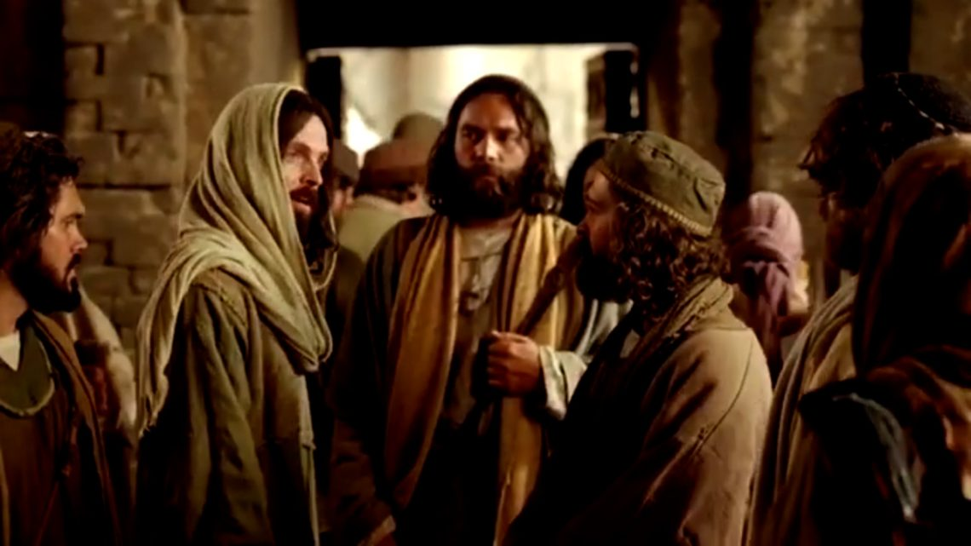](https://ofatomaringa.com/wp-content/uploads/2024/08/jesus-1.jpg)](https://ofatomaringa.com/wp-content/uploads/2024/08/jesus-1.jpg)

[foto reprodução internet](https://ofatomaringa.com/wp-content/uploads/2024/08/jesus-1.jpg)

Este final do capítulo 6º. do evangelho de João (6, 60-69), oferece um forte contraste com seu início: a multiplicação dos pães (6, 1-15) e, na sequência, o discurso sobre o Pão da Vida (6, 22-59).

No início da narrativa, multidões acodem para ouvir Jesus e buscar cura para seus males, num lugar deserto. Aqueles cinco mil homens, sem contar mulheres e crianças, tornam-se sem querer, testemunhas maravilhadas e comensais até à saciedade daquela partilha de cinco pães e dois peixes distribuídos para todos. Das sobras, encheram-se ainda doze cestos. Quiseram fazer Jesus rei e ele teve que se retirar sozinho para o monte. Já de noite, partiram os discípulos de volta para Cafarnaum. Na travessia do lago, foram surpreendidos por violenta tempestade (6, 15-21). No reencontro com aqueles que o buscavam em Cafarnaúm, Jesus declara que é o Pão vivo que desceu do céu e que dá a vida ao mundo (6, 33). Acrescenta ainda, para grande escândalo dos judeus: “minha carne é verdadeira comida e meu sangue é verdadeira bebida” (6, 55). Neste final do capítulo 6º., murmuram contra Jesus e o evangelista João anota: “A partir deste momento, muitos dos seus discípulos voltaram atrás e já não andavam com eles (6, 66). Em vez das multidões que corriam atrás de Jesus, agora são muitos dos próprios discípulos que deixam de segui-lo, porque “são duras as suas palavras e quem poderá escutá-las?” (6, 60). Aos doze, que ficaram, e também a nós, dirige Jesus uma incisiva indagação: “Também vós quereis ir embora? (6, 67). De fininho, muitas pessoas estão deixando a comunidade, abandonando o evangelho e afastando=se do próprio Jesus. Dizem, para engano da própria consciência, que continuam acreditando em Deus. Deus, porém, deixou de guiar suas vidas, de alentá-las e de movê-las para ouvir o grito dos pobres e sair em seu socorro. Tornaram-se indiferentes ao sofrimento humano e à necessidade de trabalhar incansavelmente pela justiça e pela paz. Foram cuidar da própria vida e, se possível, gozar da vida. Mas no fundo do coração sentem que a interrogação de Pedro, continua a inquietá-los: “A quem iremos Senhor? Tu tens palavras de vida eterna. Nós cremos e reconhecemos que tu és o Consagrado de Deus” (6, 69). Mas até mesmo no meio daquele punhadinho dos doze, está alguém que, por dinheiro, irá trair o Mestre: “Não vos escolhi, eu, os Doze? Pois um de vós é um diabo. Dizia isso, por causa de Judas Iscariotes, um dos doze que o iria entregar” (6, 71). Somos convidados a seguir os passos de Pedro e de sua confissão, mesmo sabendo, que poderemos tropeçar, como ele que negou por três vezes o Mestre. Nem por isto foi abandonado. Depois de repetir também por três vezes que amava a Jesus, recebeu de novo a missão: “Apascenta os meus cordeiros, apascenta as minhas ovelhas” (Jo 21, 15-17).

Confira o vídeo: <https://www.youtube.com/watch?v=__ia5PZNOc0>

Publicado em: <https://ofatomaringa.com/homilia-com-padre-beozzo-tambem-vos-quereis-ir-embora-a-quem-iremos-senhor-tu-tens-palavras-de-vida-eterna/>